Министерство образования Республики Беларусь
Учреждение образования «Белорусский государственный технологический университет»

Факультет информационных технологий
Кафедра информационных систем и технологий

Пояснительная записка
к курсовой работе на тему:
Разработка web-сайта частного торгового предприятия

Выполнил: студент 2 курса
7 группы
специальности ПОИБМС
Остапук С.В.

Руководитель: Нистюк О.А. преподаватель-стажёр

Оценка:

Дата защиты:

Содержание
Реферат 3
Введение 4
1 Аналитическая часть разработки 5
1.1 Основная концепция проекта 5
1.2 Общее содержание сайта 5
1.3 Детальная концепция системы 5
1.3.1 Технические средства разработки сайта 5
1.3.2 Дизайн сайта 8
1.3.3 Расположение и назначение страниц 8
2. Проектная часть разработки 15
2.1 Структура сайта 15
2.2 Структура веб-страницы 15
2.2.1 Приветствие 15
2.2.2 Краткая информация 17
2.2.3 Каталог - меню 19
2.2.4 Услуги 20
2.2.5 Адрес и время работы, контакты. 21
Технические требования: 24
Заключение 25
Список использованных источников 26

Реферат

Курсовая работа содержит 23 страницы, 2 раздела, 13 подразделов, титульный лист, задание на курсовую работу, содержание, 3 приложения.
Объем веб-сайта составляет 17 веб-страниц.
Цель работы: с помощью HTML, JavaScript, XML и CSS создать сайт с информацией о предприятии «Юглон».
Пояснительная записка к данной курсовой работе содержит введение, 2 раздела и 13 подразделов.
Во введении раскрывается актуальность темы курсовой работы, ставятся и обосновываются задачи и цели.
В разделе «Технические средства разработки веб-сайта» приводятся краткие сведения о HTML, JavaScript, CSS, XML, PHP с помощью которых выполнялась курсовая работа, описывается структура веб-страниц сайта, приводится содержание основных элементов языка HTML.
В разделе «Описание разработки программного продукта» описывается структура веб-страниц сайта, приводится содержания основных элементов языка разметки HTML, описываются скрипты, таблицы стилей CSS, использованные в данной курсовой работе.
Список использованных источников включает все источники в порядке появления ссылок на них в тексте пояснительной записки.

Введение
Тема моей курсовой работы «Торговое предприятие Юглон». Эта тема была выбрана мной по следующим причинам:
В настоящее время в связи с активным развитием и совершенствованием технологий, используемых в кассовых аппаратах и в связи с этим стали актуальными сайты с информацией о новых моделях, которые появились на рынке или появятся в ближайшее время.
Преимущества сайтов на данную тематику в том, что частные предприниматели, заинтересованные покупкой оборудования, могут с легкостью получить консультацию и выбрать интересующий их товар, так как на таких сайтах находится интересующая их и актуальная информация, что позволяет легко и просто найти интересующую аппаратуру.
В состав таких сайтов, как правило, входят большие
блоки текстовой, иллюстративной информации. С такими блоками удобнее работать обычному пользователю.
Можно выделить несколько задач моей работы:
- обеспечение удобного и эффективного интерфейса пользователя;
- разработка дизайна привлекающего пользователя;
- интуитивно-понятный интерфейс;
- обобщение многочисленной информации, сведение её к простому виду;
- освещение людей в данной сфере.
Данный сайт создан для довольно узкого круга людей, но он может поспособствовать развитию торгового предприятия и в кооперации с хорошей рекламой может привлечь новых клиентов и увеличить прибыль предприятия.
- Аналитическая часть разработки
  - Основная концепция проекта
Проанализировав цели, задачи и выбранный способ решения задач курсовой работы, приступим непосредственно к проектированию сайта.
Разрабатываемый мной сайт предназначен для ознакомления пользователей с услугами, предоставляемыми предприятием «Юглон», и простого поиска информации. Целевая аудитория сайта – люди, интересующиеся законным продвижением своего ИП и регистрацией своих доходов с помощью кассового оборудования.

1.2 Общее содержание сайта
При первом посещении сайта пользователь должен понять, для чего служит данный сайт, составить общее впечатление о нем, выяснить свои потребности в отношении сайта.

1.3 Детальная концепция системы

1.3.1 Технические средства разработки сайта
Сайт разрабатывается в текстовом редакторе Visual Studio Code. Страницы сайта могут просматриваться в таких браузерах как Opera, Mozilla Firefox, Google Chrome.
Visual Studio Code - редактор исходного кода, разработанный Microsoft для Windows, Linux и macOS. Позиционируется как «лёгкий» редактор кода для кроссплатформенной разработки web- и облачных приложений. Включает в себя отладчик, инструменты для работы с Git, подсветку синтаксиса, IntelliSense и средства для рефакторинга. Имеет широкие возможности для кастомизации: пользовательские темы, сочетания клавиш и файлы конфигурации. Распространяется бесплатно, разрабатывается как программное обеспечение с открытым исходным кодом, но готовые сборки распространяются под проприетарной лицензией.
Плюсы Visual Studio Code:
- подсветка синтаксиса;
- подсказки при редактировании CSS, JS и HTML-файлов;
- сворачивание кода;
- автодополнение и автоматическое закрытие скобок и тэгов (если активировано);
- закладки;
- регулярные выражения для поиска и замены;
- сравнение файлов;
- менеджер проектов;
- карта документа;
- командная палитра;
- поддержка и конвертирование кодировок ANSI, UTF-8 и UCS-2;
- блоковое выделение текста, одновременное выделение нескольких разных мест (с Ctrl);
- мультистрочное редактирование.
Именно огромное количество плагинов позволяет превратить данный текстовый редактор в мощный комбайн для WEB-разработки (Рисунок 1.1).
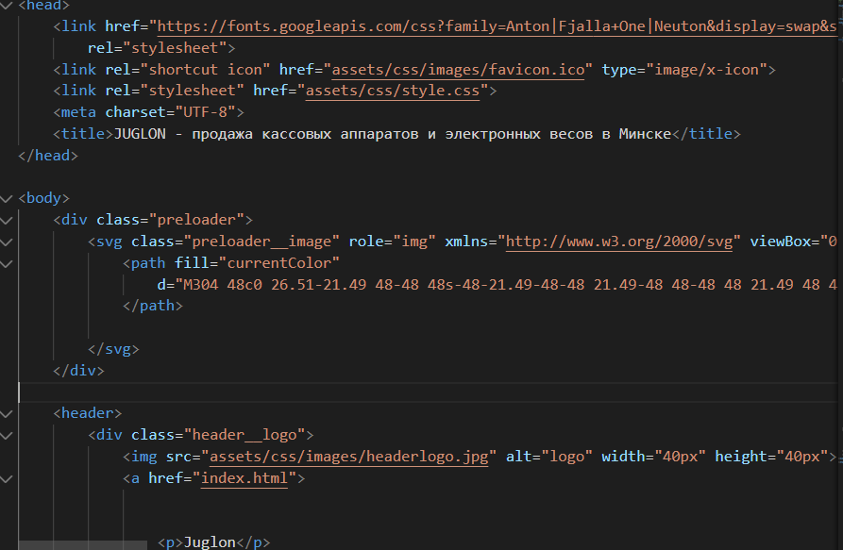
Рисунок 1.1 – Текстовый редактор Visual Studio Code.

При разработке веб-сайта я использовал язык разметки HTML. Скриптовый язык JavaScript, и язык стилей, определяющий отображение HTML-документов, - CSS. Подробнее рассмотрим каждый из них:
- HTML [3]
HTML (от англ. Hypertext Markup Language – «язык разметки гипертекста») – это стандартный язык разметки документов во Всемирной паутине. Практически все веб-страницы создаются при помощи языка HTML, поскольку он относительно легок в освоении. Но чрезмерная простота является и его недостатком. HTML прекрасно отвечал требованиям раннего периода развития технологий создания сайтов, но с дальнейшим его развитием возникли существенные проблемы.
Язык HTML позволяет размечать в тексте:
- смысловую роль текстового блока (например: логическое ударение, заголовок (от первого до шестого уровня), параграф, пункт списка и др.), который обрабатывается браузером в соответствии со смыслом (например, в голосовых браузерах — изменение интонации, в графических — выделением курсивом, и т. п.) или настройками пользователя;
- гипертекстовые ссылки, которые значительно упрощают чтение множества связанных документов, ибо позволяют запросить документ с адресом, указанным в коде ссылки, простым щелчком мыши;
- гарнитуру, кегль, начертание, цвет шрифта для визуального вывода.
- специальные символы (выходящие за рамки ASCII символы пунктуации, математические символы, греческие и готические буквы, стрелки и т. п.);
- формы для введения пользователем данных, которые позднее подвергаются обработке. Формы и другую информацию можно обрабатывать с помощью специальных серверных программ (например, на языках PHP или Perl);
- открытие мультимедийных файлов, выводимых как непосредственно браузером (например, изображения в форматах JPEG, GIF или PNG; аудиофайлы MIDI и др.), так и внешними приложениями, «встраиваемыми» в окно браузера (Flash-анимация, Java-апплеты и прочее).
Для формирования файла HTML нет необходимости в использовании мощного текстового процессора, более удобно использование, например, редактора Notepad (Блокнот). Содержимое HTML-страниц представлено в гипертекстовом виде, что предполагает наличие в документе, отображаемом на экране, выделенных определенным образом мест, щелкнув мышью по которым, можно переместиться в другую часть этой же страницы или на другую страницу; [4]
- JavaScript [2]
JavaScript предназначен для написания сценариев для активных HTML-страниц. JavaScript разработан фирмой Netscape Communication Corporation. Первоначальное название – LiveScript. После завоевания языком Java всемирной известности LiveScript из коммерческих соображений переименовали в JavaScript. JavaScript не предназначен для создания автономных приложений. Программа на JavaScript встраивается непосредственно в исходный текст HTML-документа и интерпретируется браузером по мере загрузки этого документа. С помощью JavaScript можно динамически изменять текст загружаемого HTML-документа и реагировать на события, связанные с действиями посетителя или изменениями состояния документа или окна.
Важная особенность JavaScript – объектная ориентированность. Программисту доступны многочисленные объекты, такие, как документы, гиперссылки, формы, фреймы и т.д. Объекты характеризуются описательной информацией (свойствами) и возможными действиями (методами).
- CSS [1]
CSS (англ. Cascading Style Sheets - каскадные таблицы стилей) формальный язык описания внешнего вида документа, написанного с использованием языка разметки. Преимущественно используется как средство описания, оформления внешнего вида веб-страниц, написанных с помощью языков разметки HTML и XHTML, но может также применяться к любым XML-документам.
CSS используется создателями веб-страниц для задания цветов, шрифтов, расположения отдельных блоков и других аспектов представления внешнего вида этих веб-страниц. Основной целью разработки CSS являлось разделение описания логической структуры веб-страницы (которое производится с помощью HTML или других языков разметки) от описания внешнего вида этой веб-страницы (которое теперь производится с помощью формального языка CSS). Такое разделение может увеличить доступность документа, предоставить большую гибкость и возможность управления его представлением, а также уменьшить сложность и повторяемость в структурном содержимом.

1.3.2 Дизайн сайта
Дизайн включает в себя цветовое оформление, наличие логотипа. Целевой аудиторией сайта будут являться потенциальные клиенты, которые обычно уже пользовались тем или иным товаром, для клиентов, не пользовавшихся никогда подобными услугами сайт будет прост в освоении и работники предприятия «Юглон» помогут с выбором необходимого оборудования.
Дизайн сайта играет немаловажную роль в создании самого сайта.
Оформление должно быть тематическим, чтобы посетитель, попав на сайт, сразу понял, чем занимается данная компания. Желательно меньше различной баннерной рекламы, ведущей на сторонние ресурсы. Меньше ненужных отвлекающих материалов, т.к. гость может забыть зачем зашел.
Для оформления моего сайта я выбрал блочный стиль, т.к. он набирает популярность и является очень удобным в понимании. Сайт состоит из нейтральных некричащих цветов, которые не отвлекают пользователя. Также здесь можно встретить черный текст на белом фоне. Фон должен быть не сильно ярким, слегка бледным и подходить тематике сайта. Именно поэтому я решил в качестве фона выбрать картинку, которая сразу говорит о тематике сайта.

1.3.3 Расположение и назначение страниц
Веб-сайт состоит лишь из семнадцати страниц по причине того, что главная задача информационного сайта подать информацию как можно проще для понимания. А этого можно добиться только с помощью многостраничного сайта, каждая страница которого описывает одну из моделей КСА.
Главная страница состоит из пяти основных разделов:
Раздел приветствия (Рисунок 1.2):

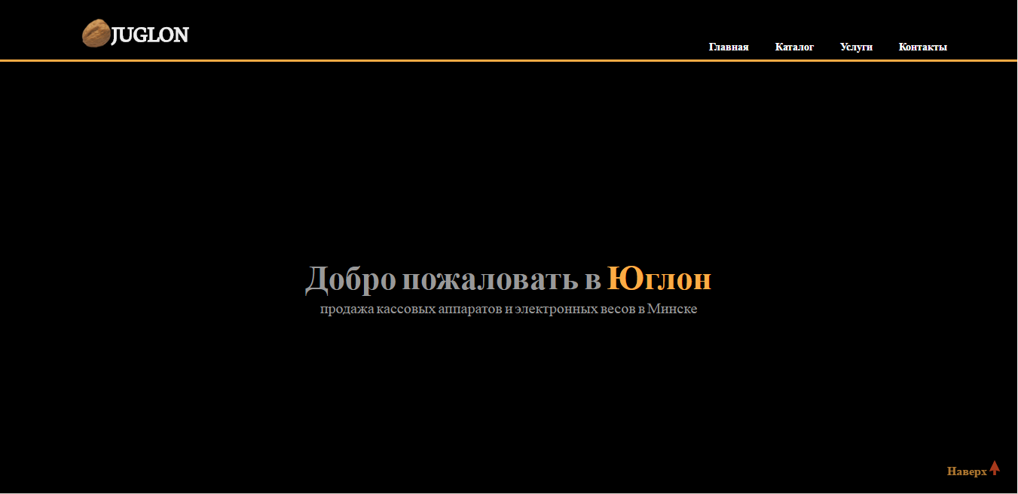
Рисунок 1.2 – Раздел приветствия .

Раздел краткой информации о компании (Рисунок 1.3):


Рисунок 1.3 – Раздел краткой информации о компании.

Раздел для перехода на основную часть сайта – каталог (Рисунок 1.4):
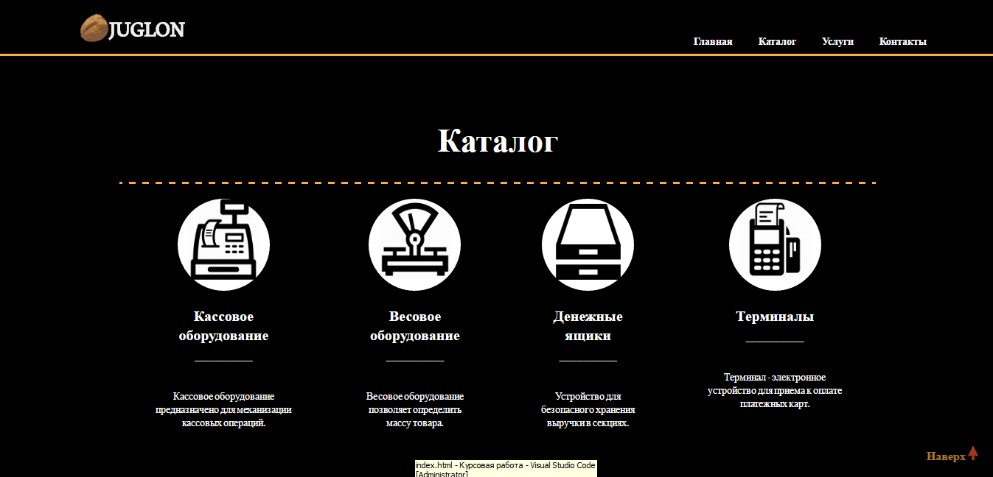
Рисунок 1.4 – Каталог.

Раздел услуги (Рисунок 1.5):

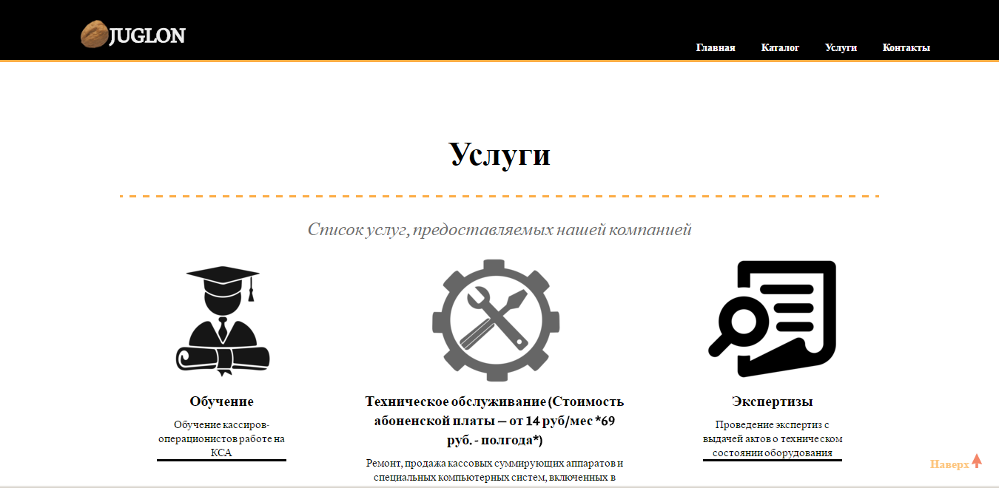
Рисунок 1.5 – Услуги.

Раздел контактной информации состоящий из 2х блоков (Рисунок 1.6-1.6а). Данный раздел позволяет нам подробнее узнать о услугах, предоставляемых компанией «Юглон».
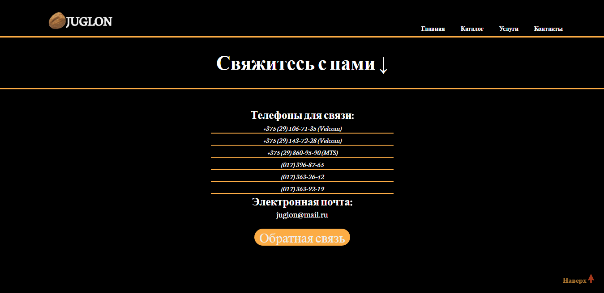
Рисунок 1.6 – Контактная информация.

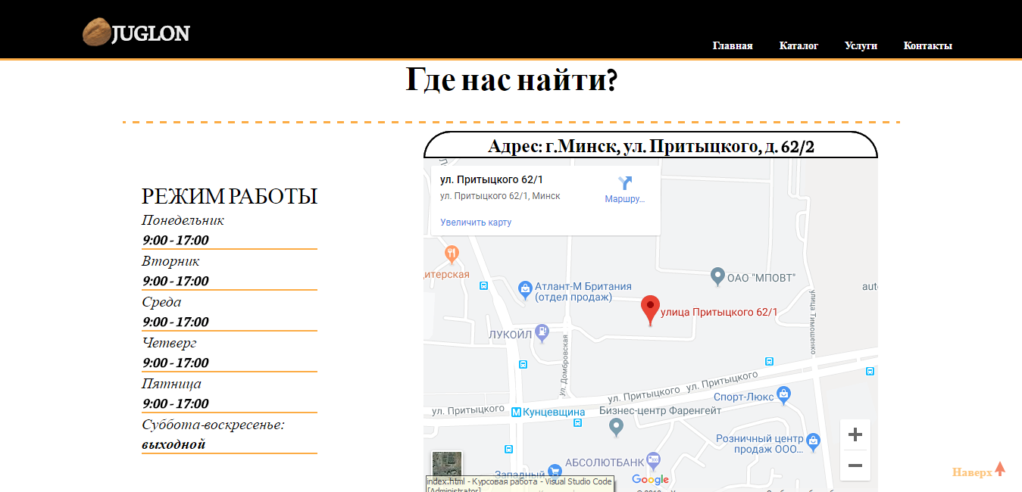
Рисунок 1.6а – Адрес и режим работы.

Вторичные страницы с новостями сделаны однотипно и состоят из трех основных разделов:
Страница с перечислением товаров:
Раздел с информацией о моделях (Рисунок 1.7):
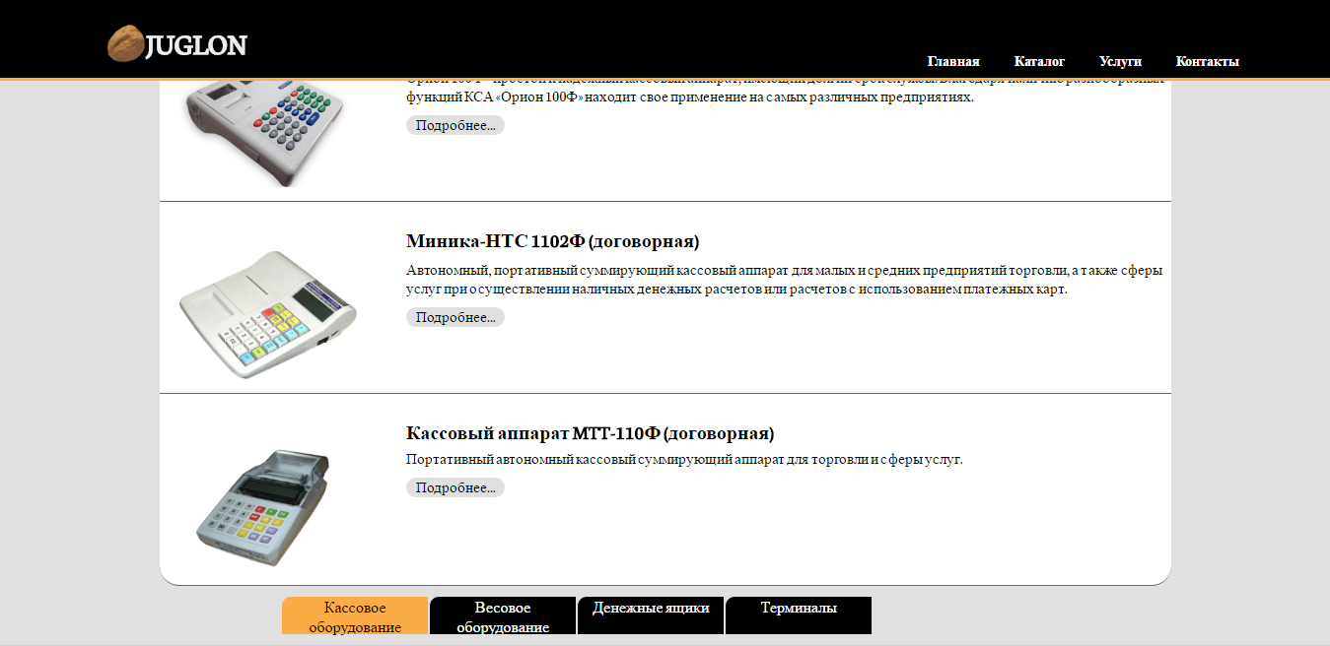
Рисунок 1.7 – Раздел кассовое оборудование.

Раздел полного описания модели, в котором содержится вся необходимая информация для будущего клиента компании. Состоит из фотографии оборудования, описания характеристик и функциональных возможностей данного оборудования (Рисунок 1.8):

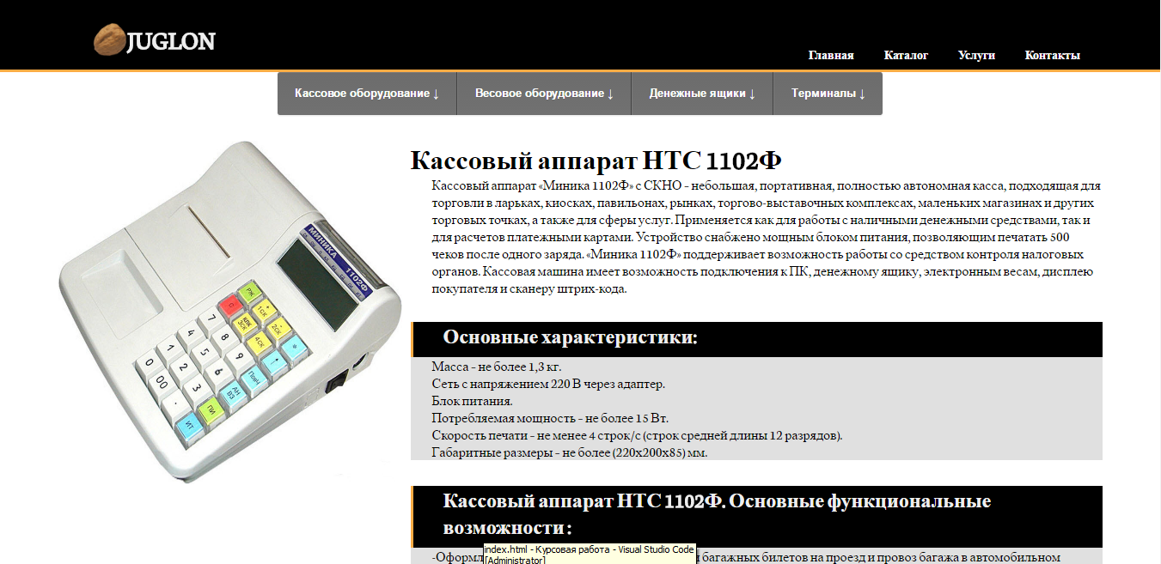
Рисунок 1.8 – Полное описание модели.

Раздел навигации, реализованный с помощью слайдера (Рисунок 1.9):

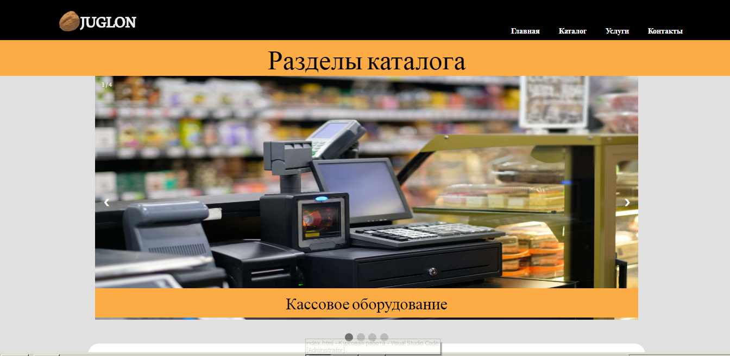
Рисунок 1.9 – Раздел навигации.

Раздел кассового оборудования. В разделе содержится полный список имеющегося на данный момент оборудования с кратким описанием его характеристик (Рисунок 1.10):

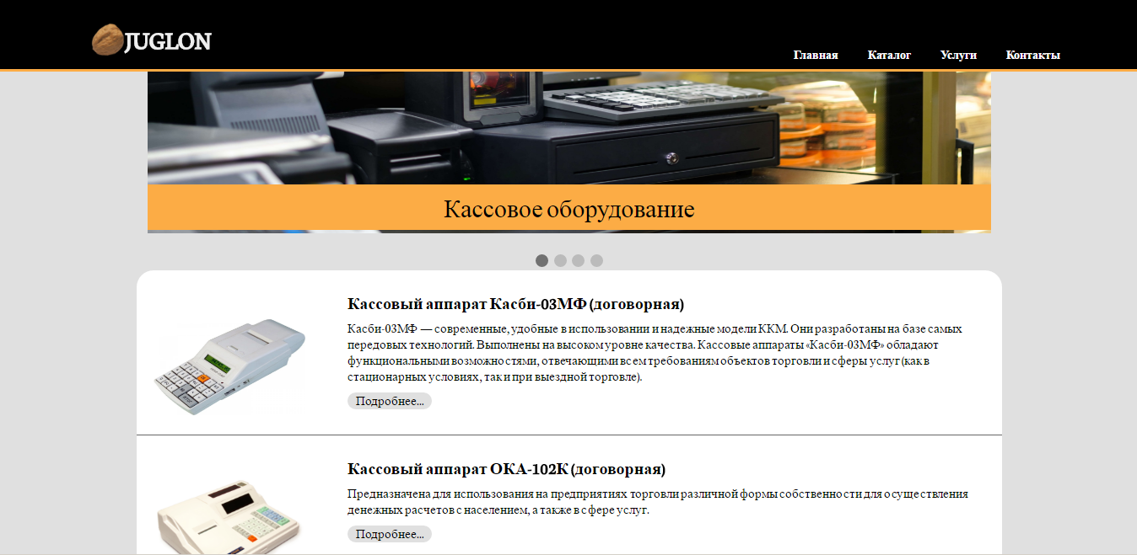
Рисунок 1.10 – Раздел кассового оборудования.

Раздел со списком денежных ящиков, имеющихся в наличии (Рисунок 1.11):
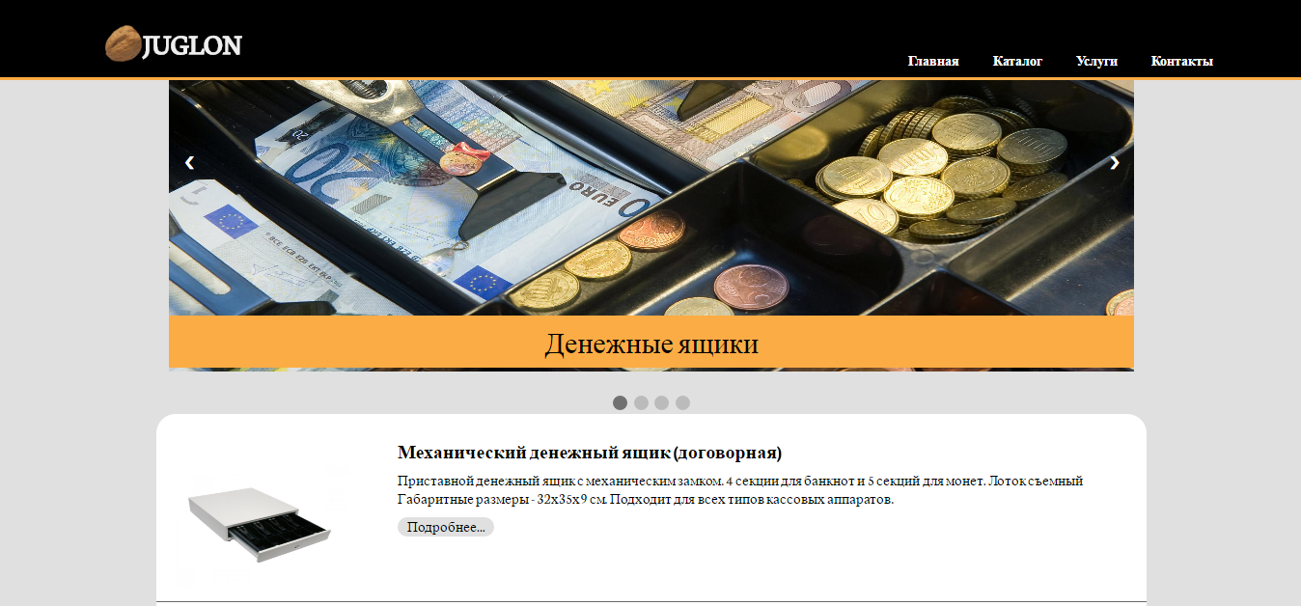
Рисунок 1.11 – Денежные ящики.

Раздел терминалы, который, как и предыдущие содержит информацию об оборудовании и его краткое описание. (Рисунок 1.12):

Рисунок 1.12 – Терминалы.

2. Проектная часть разработки

2.1 Структура сайта
Сайт состоит из следующих элементов:
- Приветствие;
- Краткая информация;
- Каталог - меню;
- Услуги;
- Адрес и время работы, контакты.

2.2 Структура веб-страницы
Документ начинается командой <html> и заканчивается командой </html>.
Далее следует элемент <head> </head> (Рисунок 2.1).

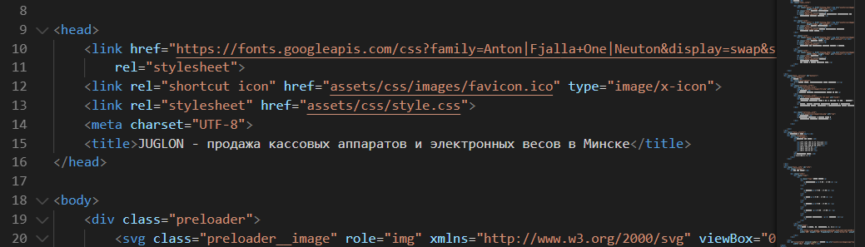
Рисунок 2.1 – Содержимое элемента <head> </head>
Элемент head является заголовком, в котором содержится служебная информация о документе: название (<title> </title> ― обязательный элемент тега <head>, текст между этими тегами отображается в строке браузера), кодировка документа (<meta/>), ссылка на таблицу стилей, JavaScript. Вся эта информация не отображается на странице и на внешний вид не влияет. Нужна она браузеру для предоставления сведений о документе.
Веб-сайт одностраничный потому будем рассматривать каждый блок по-отдельности.

2.2.1 Приветствие
Блок «Приветствие», или «Home» содержит «якоря» (ссылки) к основным элементам страницы (Рисунок 2.2).
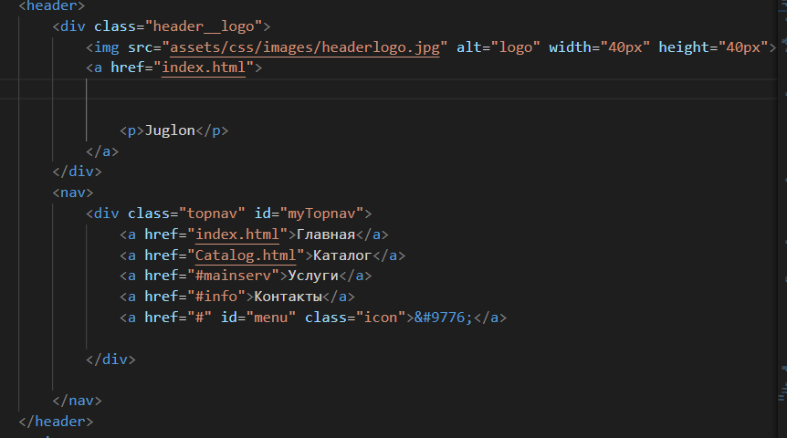
Рисунок 2.2 – Содержимое элемента "header"
Якорем называется закладка с уникальным именем на определенном месте веб-страницы, предназначенная для создания перехода к ней по ссылке. Якоря удобно применять в документах большого объема, чтобы можно было быстро переходить к нужному разделу.
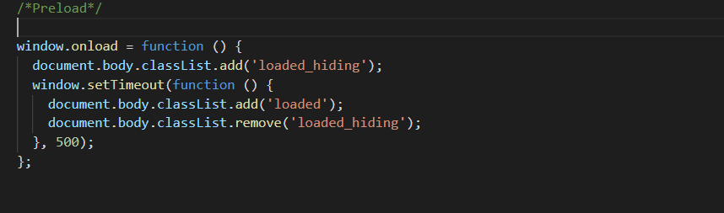
Загрузка сайта осуществляется с предшествующим «прелоадером», который помогает дождаться полной прогрузки страницы. (Рисунок 2.3).

Рисунок 2.3 – код JavaScript

С помощью SVG изображений и анимации оформил кнопку для перехода к началу страницы (Рисунок 2.4).
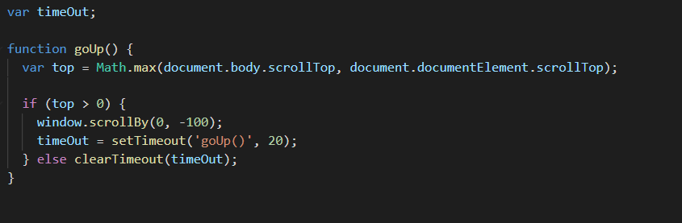
Рисунок 2.4 – Кнопка перехода.

2.2.2 Краткая информация
В этом блоке содержится краткая информация, которая позволяет понять, чем именно занимается предприятие «Юглон».
Блок информации (Рисунок 2.5) сделан на основе блока отцентровки (wrapper), который позволяет удобно располагать контент на сайте. (Рисунок 2.6) и также представлен логотип компании (Рисунок 2.7).

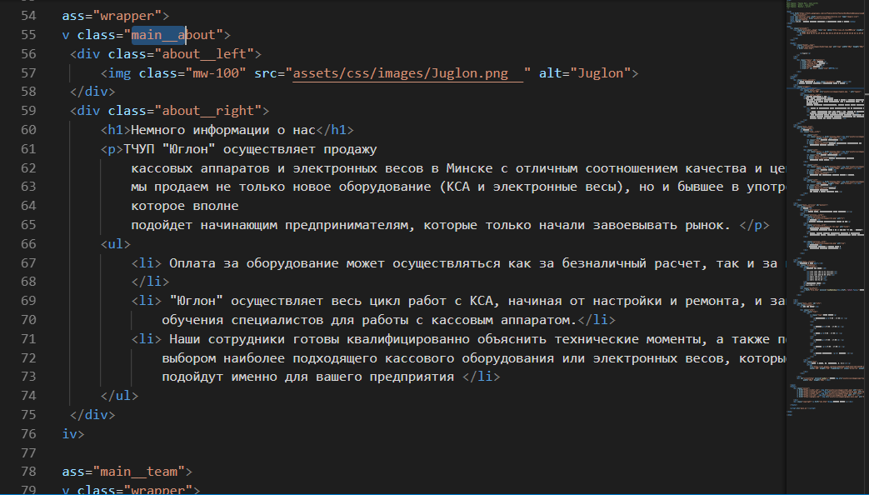
Рисунок 2.5 – Блок информации.
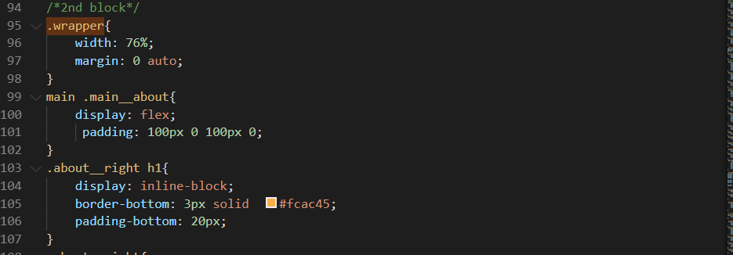
Рисунок 2.6 – Wrapper.

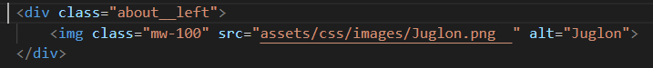
Рисунок 2.7 – Логотип.
Все величины блоков в стилях CSS заданы в «%» для адаптации веб-сайта для мобильных устройств.
При уменьшении ширины окна, уменьшается ширина, высота, шрифт элемента. Шрифт не будет масштабирован при нажатии Ctrl+ или Ctrl-.
Все блоки расположены в списке главного меню (Рисунок 2.8):
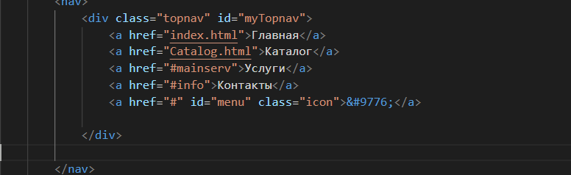
Рисунок 2.8 – Код меню.

2.2.3 Каталог - меню
Раздел состоит из названия раздела и ссылок на вторичные страницы с описанием (Рисунок 2.9) и описан в css`е (Рисунок 2.10).

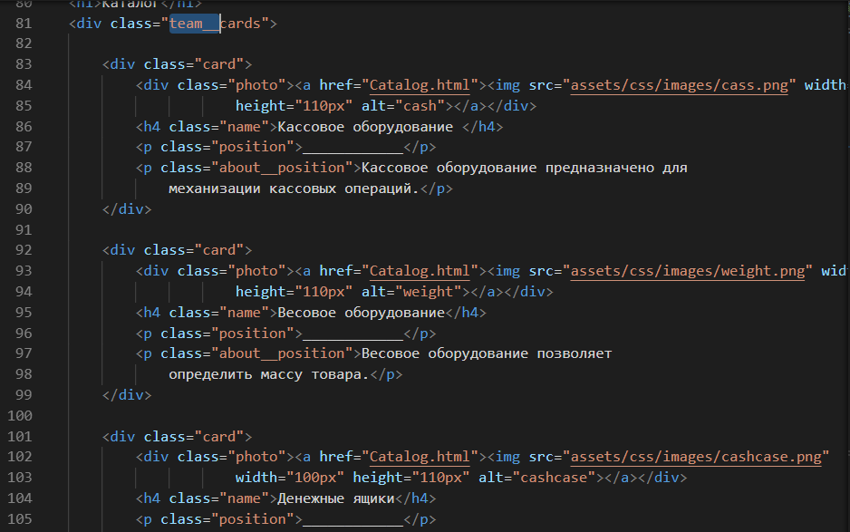
Рисунок 2.9 – Код HTML.

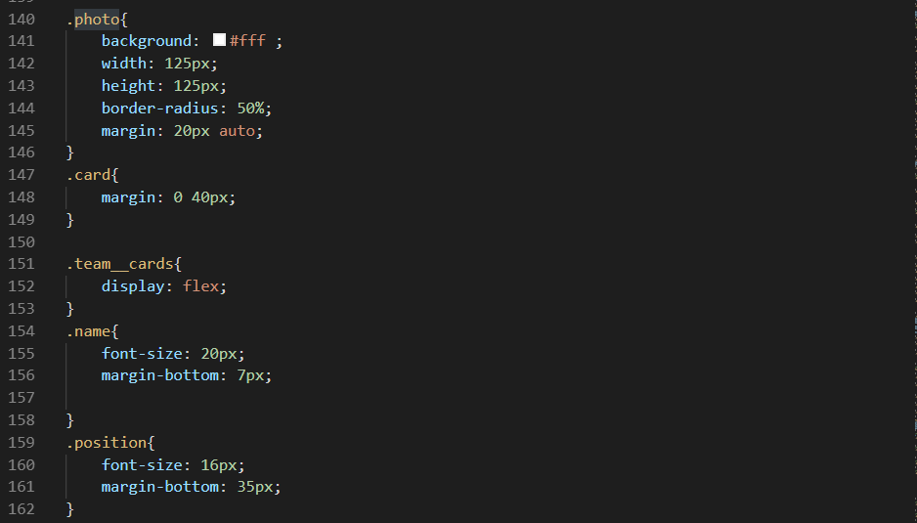
Рисунок 2.10 – Код CSS.

2.2.4 Услуги
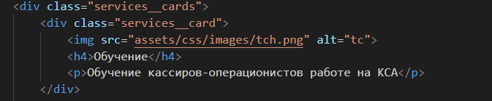
В данном блоке находятся услуги предоставляемые компанией (Рисунок 2.11-2.12), а также информация о них (2.13).
Рисунок 2.11 – Услуги.


Рисунок 2.12 – Услуги(CSS).

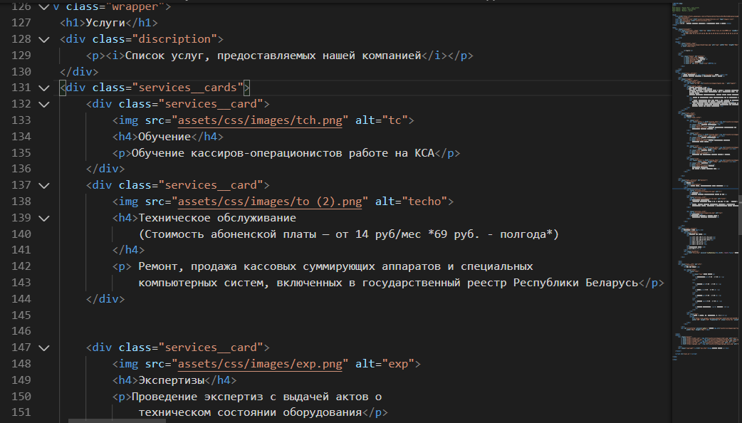
Рисунок 2.13 – Информация.

2.2.5 Адрес и время работы, контакты.
В этом разделе можно ознакомиться с контактной информацией о предприятии и нахождении на Google maps. (Рисунки 2.14 – 2.17).
На рисунке 2.16 представлен код для формы обратной связи, которая реализована с помощью языка PHP, при помощи которого данные отправляются на электронную почту (Рисунок 2.16а).

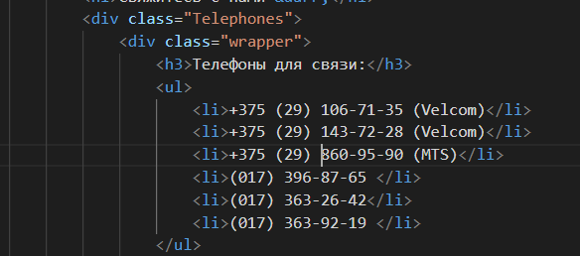
Рисунок 2.14 – Контактные телефоны.


Рисунок 2.15 – Почта.

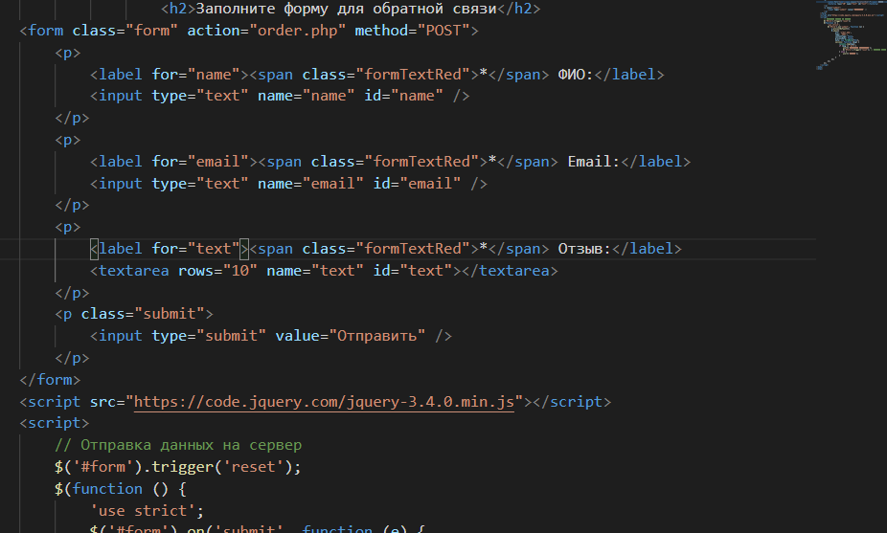
Рисунок 2.16 – форма обратной связи.

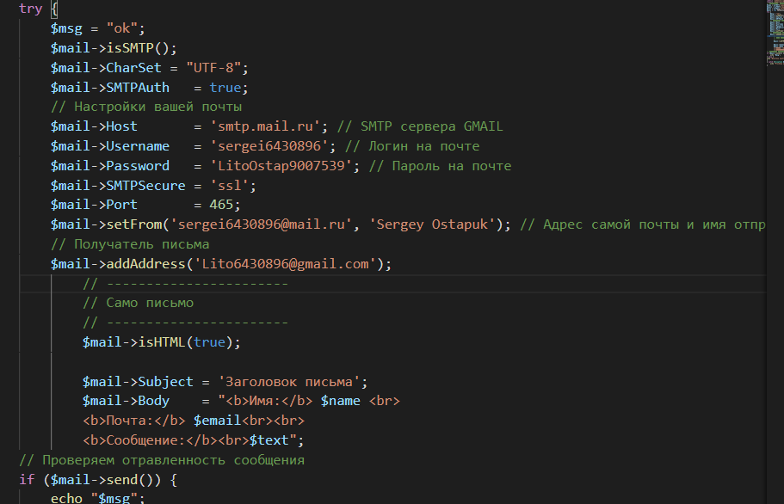

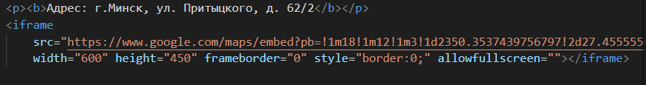
Рисунок 2.16а – код PHP.

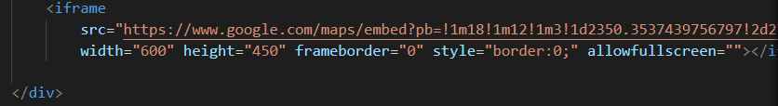
Рисунок 2.17 – Ссылка на Google maps.

Технические требования:
Сайт реализован при помощи языка HTML, каскадных таблицей стилей CSS, языка программирования JavaScript.
Язык сайта: русский.
Тип сайта: новостной сайт.
Разрешение экрана: 1366x768 пкс.
Сайт просматривается в браузерах: Firefox 3.5 и выше, или Opera 9.5 и выше, или Safari 3.2.1 и выше, или Chrome 2 и выше.
Время загрузки страницы до 5 секунд.
Размер шрифтов должен обеспечивать удобство восприятия текста при минимально допустимом размере экрана.

Заключение
В ходе данной курсовой работы были изучены такие языки разметки веб – сайта, как HTML, JavaScript, CSS , XML. Рассмотрены их основные функции и свойства; обоснована актуальность выбранной темы; разработана структура страниц сайта и продемонстрирована в виде иллюстраций; создано описание этапов разработки веб – сайта с описанием всех элементов и их содержимого. Была изучена литература и источники, включающие в себя информацию о средствах создания веб – сайта.
Были изучены основные способы адаптации веб-страниц для различных размеров экрана, как больших, так и малых. В моём случае я использовал адаптацию с помощью СSS и медиа ссылок.
Были закреплены теоретические знания и практические навыки по дисциплине «Компьютерные языки разметки».
Были усвоены основные ГОСТы написания пояснительных записок.
В результате проведенных работ был разработан новостной сайт, который удовлетворяет всем целям и задачам, поставленным в задании.

Список использованных источников
- CSS // [Электронный ресурс]. – 2002 – 2016. – Режим доступа: http://htmlbook.ru/css
- JavaScript // [Электронный ресурс]. – 2007 – 2016. – Режим доступа: https://learn.javascript.ru
- JS HTML DOM // [Электронный ресурс]. – 1999 – 2016. – Режим доступа: http://www.w3schools.com/js/js_htmldom_css.asp
- Информационные технологии. Разработка Web-сайта на основе HTML с использованием JavaScript / Жиляк Н.А. – Минск: БГТУ, 2012.

